**音叉受迫振动与共振实验**

201711140236 物理系基地班 李励玮

**实验仪器**

DH4615型音叉受迫振动与共振实验仪

**实验原理**

音叉二臂对称、振动相反，中心杆净受力为0而不振动，外界对音叉振动影响很小，音叉保持振动的能力很强，品质因数Q很容易达到 ${10}^{3}$ 数量级。音叉的固有频率由其材质和几何形状决定

**1.音叉的阻尼振动和受迫振动**

实验使用钢质音叉，通过驱动线圈、探测线圈和阻尼磁铁影响观察音叉振动。驱动线圈和探测线圈结构相同，以圆柱形永磁铁为中心绕多匝铜线构成。

驱动线圈接近音叉振动臂时，音叉靠近永磁铁的部分被磁化。被磁化部分理解为小磁铁。在线圈中通以交变电流，产生一个交变磁场，则小磁铁受到一个交变的力。忽略音叉振动对磁力的影响，则音叉受力与交变磁场（或者驱动线圈中的电流）成正比；忽略小磁铁随音叉振动在线圈中产生的感应电压，且驱动频率变化范围很小，可以认为驱动力的振幅与驱动线圈的电压振幅成正比（二者波形有一个相位差）。

探测线圈与驱动线圈工作方式相似，只是线圈不外加电压，因而只有音叉磁化部分在振动时产生的感应电压。

感应电压正比于磁通量变化率，因此探测电压与音叉振动速度成正比，本实验测量速度共振。磁铁靠近音叉时，音叉产生涡流动能被消耗。若振幅足够小，可以认为磁阻尼与音叉振动速度成正比。

因此，在驱动线圈通正弦信号，音叉振动动力学方程：

$\frac{d^{2}x}{dt^{2}}+2δ\frac{dx}{dt}+ω_{0}^{2}x=Acos ωt$（1）

$x$ 为音叉上某固定点的位移， $ω_{0}$ 为音叉固有圆频率， $δ>0$ 表征阻尼强度（$Q≡ω_{0}/2δ$）， $ω$ 为驱动电压的圆频率，A正比于驱动电压的振幅。

结论：

1. 阻尼振动（$A=0$）

阻尼振动方程的解为：

$x\left(t\right)=a_{0}e^{-δt}cos⁡(ω^{'}t+φ)$ (2)

其中 $ω^{'}=\sqrt{ω_{0}^{2}-δ^{2}}=ω_{0}\sqrt{1-1/4Q^{2}}$。测量阻尼振荡周期可以得到 $ω^{'}$。 $Q≫1$，因此 $ω^{'}$ 与 $ω_{0}$ 非常接近。若定义振幅衰减到 $e^{-1}$ 经历时间 $τ$ 为衰减时间常数，则有

$δ=\frac{1}{τ}$， $Q=2ω_{0}τ$（3）

1. 受迫振动（$A≠0$）

加入驱动力并保持一点时间后（远大于阻尼振动的衰减时间常数 $τ$），受迫振动达到稳态：振动波形与驱动力波形的频率相同并保持固定的相位差，音叉振幅与驱动力幅度成正比，此时探测线圈输出波形正比于

$\dot{x}\left(t\right)=\operatorname{vcos}\left(ωt+φ\right)$ (4)

其中 $v=\frac{A}{ω_{0}\sqrt{1+Q^{2}{(\frac{ω}{ω_{0}}-\frac{ω_{0}}{ω})}^{2}}}$, $φ=\tan^{-1}[Q\left(\frac{ω}{ω_{0}}-\frac{ω_{0}}{ω}\right)]$ (5)

保持驱动振幅不变，扫描驱动频率，速度振幅在 $ω=ω_{0}$ 达到极大值 $v_{max}$，即发生共振。在共振峰的两侧 $ω=ω_{1},ω_{2}$ 处，速度振幅降到 $\frac{v_{max}}{\sqrt{2}}$，则由（5）式可得

$\left|ω_{2}-ω_{1}\right|=\frac{ω_{0}}{Q}$（6）

所以Q值越大，共振峰越尖锐。若测出共振曲线可计算Q值。

**2.音叉振动周期与质量的关系**

将两个质量为 $m_{x}/2$ 的质量块对称地固定在音叉两臂上，由于质量增加而弹性基本不变，音叉的固有频率会变小。将音叉简化为一弹簧振子，其震动周期

$T=2π\sqrt{\frac{m}{k}}$（7）

$m$ 和 $k$ 分别称为等效质量和等效劲度系数。

假定 $k$ 不随 $m_{x}$ 改变，则 $T^{2}=\frac{4π^{2}}{k}(m_{0}+m_{x})$ (8)

$m_{0}$ 为音叉等效质量。

改变附加质量，测量对应的振动周期，可以得到音叉的等效质量与等效劲度系数。这两个量与固定质量块的位置是有关的。

**实验内容**

**1.测量音叉的阻尼振动，根据阻尼振动波形计算音叉的固有频率与品质系数。**

测得 $∆T=38.2ms$ n=10 可计算得固有频率 $f_{0}=\frac{n}{∆T}≈261.8Hz$

在图像上选取 $U_{1}=1.13V$ $U_{2}=0.52V$ 两点，二者时间差 $∆t=300ms$

$U_{1}=a_{0}e^{-δt_{1}}$ $U_{2}=a_{0}e^{-δt_{2}}$ $\frac{U_{1}}{U_{2}}=e^{-δ（t_{1}-t_{2}）}=e^{-δ∆t}$

故计算得 $δ≈2.59$

由于 $ω^{'}=\sqrt{ω_{0}^{2}-δ^{2}}$， $ω^{'}=\frac{2πn}{∆T}≈1644.81rad/s$，故计算得 $ω_{0}≈1644.82rad/s$

由于 $δ=\frac{1}{τ}$， $Q=2ω_{0}τ$，故计算得 $Q≈1271.5$

 **2.测量音叉共振的幅频特性曲线，根据共振曲线计算音叉的固有频率与品质系数。**

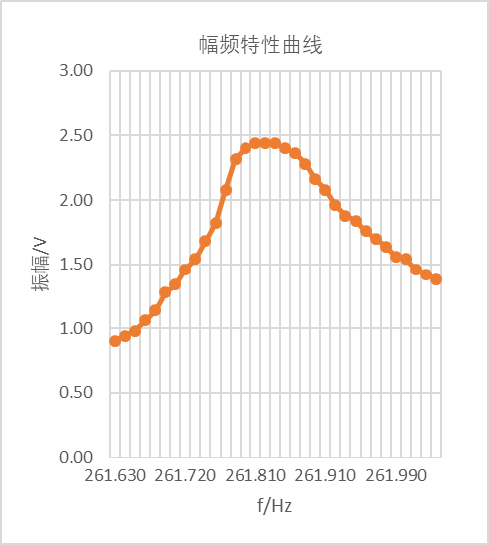

如上为测量数据，可得如左图幅频特性曲线

由图像可得固有频率 $f_{0}=261.830Hz$

固有圆频率 $ω_{0}=2πf_{0}=1645.1rad/s$

振幅为 $\frac{\sqrt{2}}{2}$ 的频率 $f_{1}=261.743Hz$ $f_{2}=261.966Hz$

由 $\left|ω_{2}-ω_{1}\right|=\frac{ω_{0}}{Q}$

可计算得 $Q=7060.63$

**3.分别测量音叉双臂对称负载不同质量块时的共振频率，计算****音叉的等效振子质量；并利用音叉振动频率与负载质量快m之间的关系，测定未知质量块的质量。**

测量时，将不同的砝码叠加使用可以得到0、10、20、30、40、50g的负载，测得如图数据

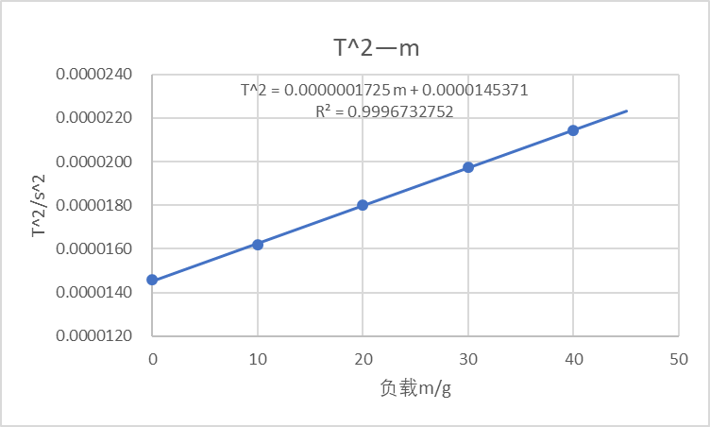

拟合得如左图直线

由 $T^{2}=\frac{4π^{2}}{k}(m_{0}+m)$

可得 $m_{0}≈84.27g$

由于未知质量块的 $T^{2}=0.0000232s^{2}$

可计算得未知质量块的质量 $m≈50.37g$

已知未知质量块的实际质量为50g

故误差为0.74％

**4.对音叉臂施加阻尼，测量阻尼变化的情况下音叉的共振频率和品质因数。**

**低阻尼**





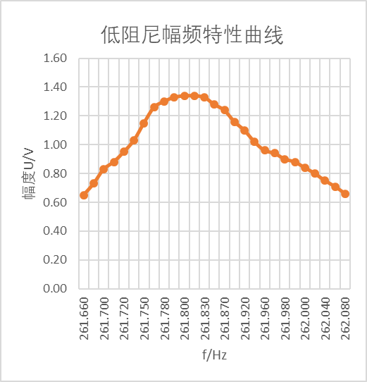测得数据如上

可拟合得如左图曲线

由图像可得固有频率 $f_{0}=261.810Hz$

固有圆频率 $ω_{0}=2πf_{0}=1645.0rad/s$

振幅为 $\frac{\sqrt{2}}{2}$ 的频率 $f_{1}=261.719Hz$ $f_{2}=261.970Hz$

由 $\left|ω_{2}-ω_{1}\right|=\frac{ω_{0}}{Q}$

可计算得 $Q=6553.8$

**高阻尼**





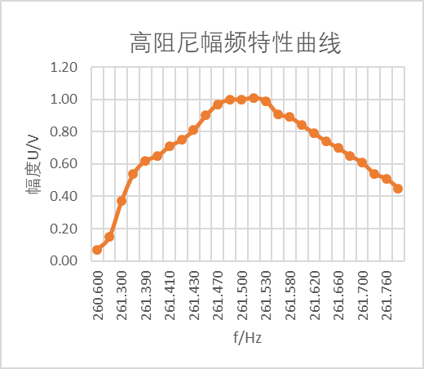测得数据如上

可拟合得如左图曲线

由图像可得固有频率 $f_{0}=261.510Hz$

固有圆频率 $ω_{0}=2πf_{0}=1643.12rad/s$

振幅为 $\frac{\sqrt{2}}{2}$ 的频率 $f_{1}=261.411Hz$ $f_{2}=261.655Hz$

由 $\left|ω_{2}-ω_{1}\right|=\frac{ω_{0}}{Q}$

可计算得 $Q=6734.1$

**合并图线得到**

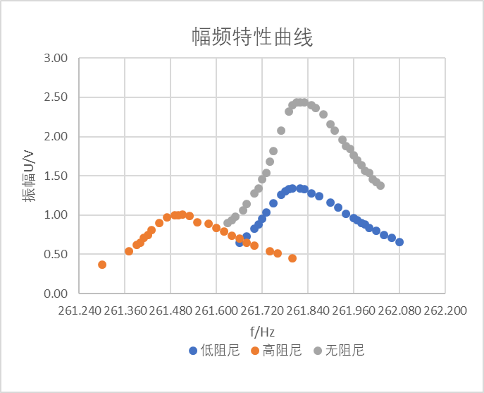

**5.测量音叉共振的相频特性曲线。**



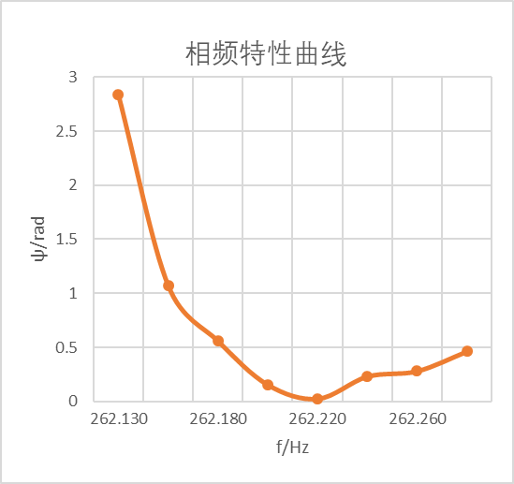 得到如图曲线

**误差分析**

1.加入砝码时，砝码并不完全贴合音叉，可能产生一定的区别于共振的运动，导致产生测量误差。

2.阻尼对音叉两端的吸引力不同，可能导致音叉左右两端的运动存在差异，而测量和计算时将两者作为相同运动测量，存在误差。

3.磁铁靠近音叉时轻微改变音叉的固有频率，甚至引入一些非线性效应。因此高阻尼时的固有频率测定可能存在较大误差。

**预习思考题**

1.增强感应磁场的强度。

2. 被磁化部分理解为小磁铁；忽略音叉振动对磁力的影响；忽略小磁铁随音叉振动在线圈中产生的感应电压，则认为可以认为驱动力的振幅与驱动线圈的电压振幅成正比（二者波形有一个相位差）；若振幅足够小，可以认为磁阻尼与音叉振动速度成正比。

3.品质因数代表阻尼振动时音叉振动频率与固有圆频率的差距。品质因数大时，与固有圆频率差距小；品质因数小时，与固有圆频率差距大。

由 $Q=2ω_{0}τ$ 可得 $τ=\frac{Q}{2ω_{0}}=7.5s$

4.改变附加质量，测量对应的振动周期，可以得到音叉的等效质量。无关。

5.观察两条曲线是否有相位差。

**实验数据**

